中小学、幼儿园教职员工、学生、家长暑假离宁报备表

本人是学校或幼儿园（教职员工□学生□学生家长□，请在对应方框内打√），因故需要离开南京，相关行程信息已扫描下方二维码进入系统如实填报（短信验证码为： ），并将做好途中个人防护。回南京后会及时将疫情防控行程卡截图、苏康码截图和开学前14天测温表交给班主任或学校。
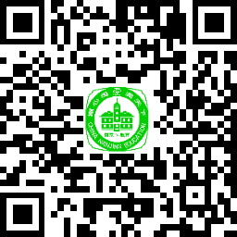

报备人：
学生班级：
学生姓名：
2021年 月 日
暑假离宁行程上报二维码
———————————————————————————
通过微信或支付宝获取苏康码、疫情防控行程卡方式：



微信苏康码 微信行程卡
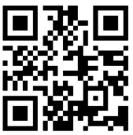
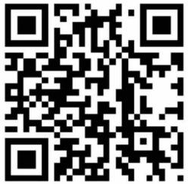

支付宝行程卡

支付宝苏康码

